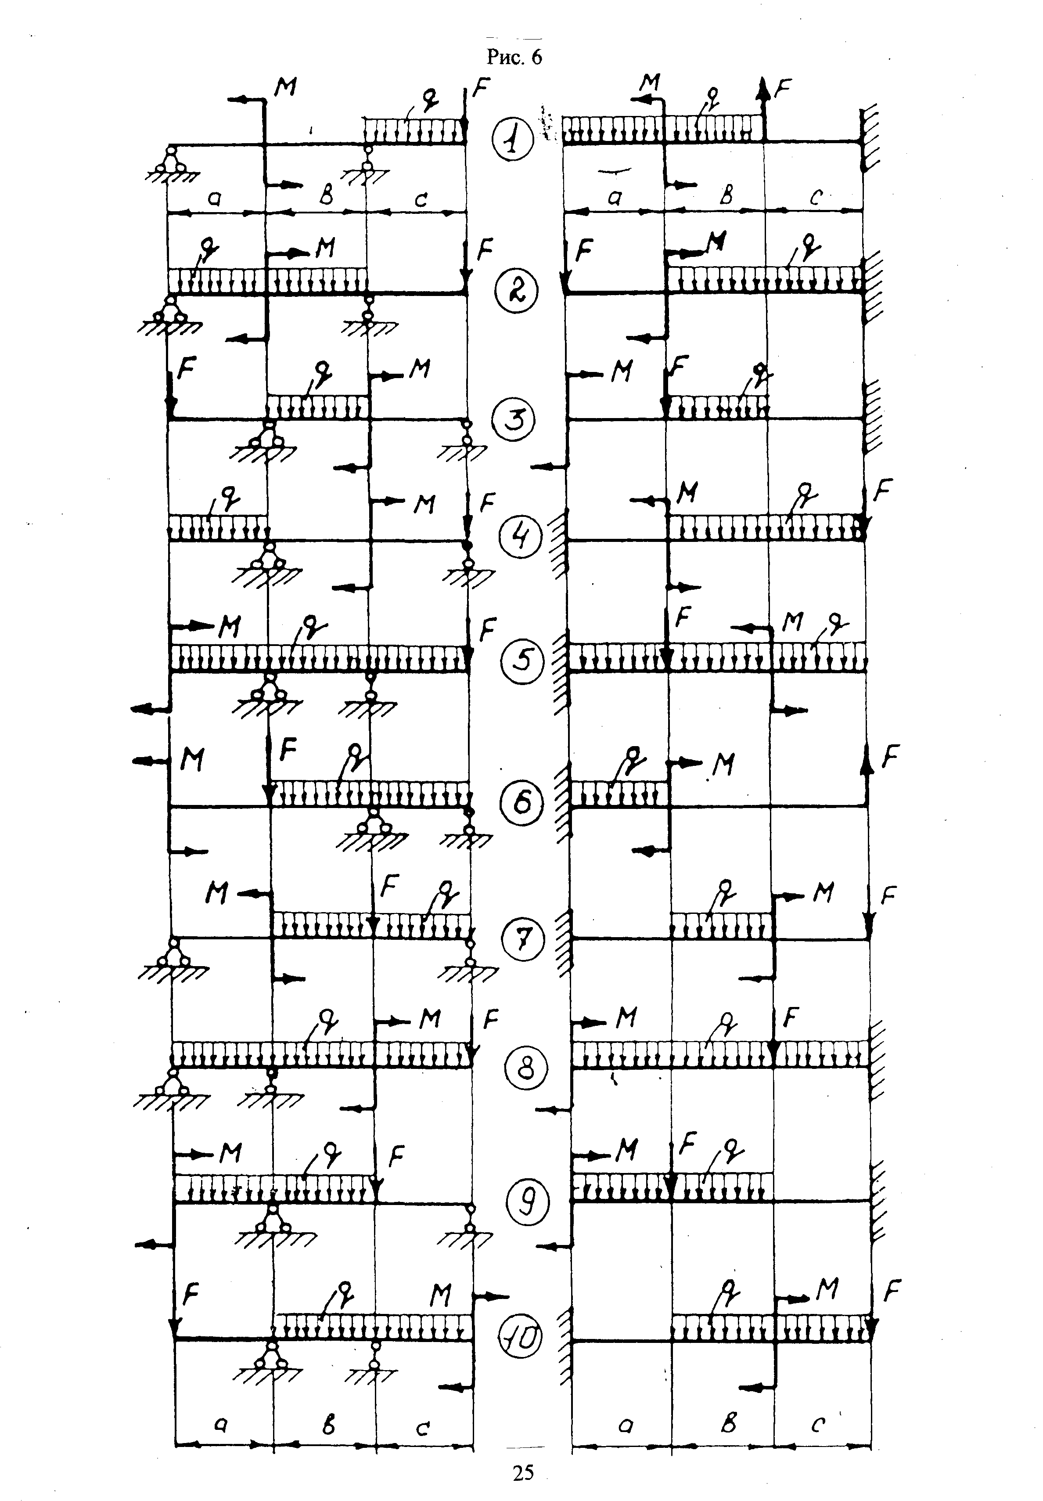

Моя схема номер 6 на рисунки 6.Данные в таблице красным цветом

Задача 6. Расчет балки на изгиб.

Для заданных балок требуется:

1.Построить эпюры поперечных сил и изгибающих моментов.

2.Из расчета на прочность по нормальным напряжениям подобрать двутавровое, круглое и прямоугольное сечения (положив для прямоугольного сечения ) и сравнить массу одного метра длины каждого профиля, если материал балки - сталь 3, [σ] =160 МПа;

Е = 2·105 МПа

. Данные для расчета приведены в табл.6 и рис.6.

Таблица 6.

|  |  |  |  |  |  |  |  |
| --- | --- | --- | --- | --- | --- | --- | --- |
| Алфавит | Графы | | | | | | |
| 0 | 1 | 2 | 3 | 4 | 5 | 6 |
| №схемы | q (кн/м) | f(kh) | М(кНм) | а(м) | Ь(м) | с(м) |
| А,К,Ф | I | 20 | 100 | 15 | 0,5 | 0,6 | 0,4 |
| Б,Л,Х | II | 25 | 80 | 20 | 0,8 | 0,2 | 0,4 |
| В.М.Ц | III | 30 | 70 | 22 | 0,3 | 0,5 | 0,8 |
| Г,Н,Ч | IV | 35 | 90 | 24 | 0,9 | 0,2 | 0,4 |
| ДО.Ш | V | 40 | 60 | 30 | 0,2 | 0,5 | 0,6 |
| Е.П.Щ | **VI** | 45 | 50 | 32 | 0,9 | 0,5 | 0,3 |
| Е,Р,Ы | VII | 50 | 30 | 36 | 2,0 | 1,5 | 1,0 |
| Ж,С,Э | VIII | 55 | 20 | 40 | 2,5 | 1,2 | 1,8 |
| 3,Т,Ю | гх | 60 | 120 | 44 | 2,8 | 1,8 | 1,2 |
| И, У, Я | х | 70 | 40 | 50 | 3,0 | 2,2 | 0,8 |